
О внесении изменений и дополнений в постановление акимата Мангистауской области от 30 мая 2014 года № 124 "Об утверждении регламентов государственных услуг в сфере семьи и детей"
Утративший силу
Постановление акимата Мангистауской области от 30 декабря 2014 года № 343. Зарегистрировано Департаментом юстиции Мангистауской области от 29 января 2015 года № 2603. Утратило силу постановлением акимата Мангистауской области от 28 октября 2015 года № 332
Сноска. Утратило силу постановлением акимата Мангистауской области от 28.10.2015 № 332(вводится в действие по истечении десяти календарных дней после дня его первого официального опубликования).
Примечание РЦПИ.
В тексте документа сохранена пунктуация и орфография оригинала.
В соответствии с Законом Республики Казахстан от 15 апреля 2013 года "О государственных услугах" и приказом Министра экономики и бюджетного планирования Республики Казахстан от 12 мая 2014 года № 133 "О внесении изменений и дополнения в приказ Министра экономики и бюджетного планирования Республики Казахстан от 14 августа 2013 года № 249 "Об утверждении Правил по разработке стандартов и регламентов государственных услуг" (зарегистрировано в Реестре государственной регистрации нормативных правовых актов за № 9432) акимат области ПОСТАНОВЛЯЕТ:
1. Внести в постановление акимата Мангистауской области от 30 мая 2014 года № 124 "Об утверждении регламентов государственных услуг в сфере семьи и детей" (зарегистрировано в Реестре государственной регистрации нормативных правовых актов за № 2479, опубликовано 29 июля 2014 года в информационно-правовой системе "Әділет") следующие изменения и дополнения:
в регламенте государственной услуги "Выдача справок по опеке и попечительству", утвержденного указанным постановлением:
пункты 9, 11 изложить в следующей редакции:
"9. Описание последовательности процедур (действий) сопровождается блок-схемой согласно приложению 1 к настоящему регламенту государственной услуги "Выдача справок по опеке и попечительству" (далее – Регламент).";
"11. Функциональные взаимодействия информационных систем, задействованных в оказании государственной услуги через ЦОН, ПЭП приведены диаграммами 1, 2 согласно приложению 2 к настоящему Регламенту.";
дополнить пунктом 12 следующего содержания:
"12. Подробное описание последовательности процедур (действий), взаимодействий структурных подразделений (работников) услугодателя в процессе оказания государственной услуги, а также описание порядка взаимодействия с иными услугодателями и (или) с ЦОНом и порядка использования информационных систем в процессе оказания государственной услуги отражается в справочнике бизнес-процессов оказания государственной услуги согласно приложению 3 к настоящему Регламенту. Справочник бизнес-процессов оказания государственной услуги размещается на ПЭП, интернет-ресурсе услугодателя.";
приложение 1 к указанному постановлению изложить в новой редакции согласно приложению 1 к настоящему постановлению;
дополнить приложениями 2, 3 согласно приложениям 2, 3 к настоящему постановлению;
в регламенте государственной услуги "Установление опеки или попечительства над ребенком-сиротой (детьми-сиротами) и ребенком (детьми), оставшимся без попечения родителей", утвержденного указанным постановлением:
дополнить пунктом 11 следующего содержания:
"11. Подробное описание последовательности процедур (действий), взаимодействий структурных подразделений (работников) услугодателя в процессе оказания государственной услуги, а также описание порядка использования информационных систем в процессе оказания государственной услуги отражается в справочнике бизнес-процессов оказания государственной услуги согласно приложению 3 к настоящему Регламенту. Справочник бизнес-процессов оказания государственной услуги размещается на ПЭП, интернет-ресурсе услугодателя.";
дополнить приложением 3 согласно приложению 4 к настоящему постановлению;
в регламенте государственной услуги "Выдача справок в единый накопительный пенсионный фонд и (или) добровольный накопительный пенсионный фонд, банки, в органы внутренних дел для распоряжения имуществом несовершеннолетних детей и оформления наследства несовершеннолетним детям", утвержденного указанным постановлением:
дополнить пунктом 14 следующего содержания:
"14. Подробное описание последовательности процедур (действий), взаимодействий структурных подразделений (работников) услугодателя в процессе оказания государственной услуги, а также описание порядка взаимодействия с иными услугодателями и (или) ЦОНом и порядка использования информационнных систем в процессе оказания государственной услуги отражается в справочнике бизнес–процессов оказания государственной услуги согласно приложению 3 к настоящему Регламенту. Справочник бизнес–процессов оказания государственной услуги размещается на ПЭП, интернет–ресурсе услугодателя.";
дополнить приложением 3 согласно приложению 5 к настоящему постановлению;
в регламенте государственной услуги "Выдача справок органов, осуществляющих функции по опеке или попечительству для оформления сделок с имуществом, принадлежащим на праве собственности несовершеннолетним детям", утвержденного указанным постановлением:
дополнить пунктом 15 следующего содержания:
"15. Подробное описание последовательности процедур (действий), взаимодействий структурных подразделений (работников) услугодателя в процессе оказания государственной услуги, а также описание порядка взаимодействия с иными услугодателями и (или) ЦОНом и порядка использования информационнных систем в процессе оказания государственной услуги отражается в справочнике бизнес–процессов оказания государственной услуги согласно приложению 3 к настоящему Регламенту. Справочник бизнес–процессов оказания государственной услуги размещается на ПЭП, интернет–ресурсе услугодателя.";
дополнить приложением 3 согласно приложению 6 к настоящему постановлению;
в регламенте государственной услуги "Предоставление бесплатного подвоза к общеобразовательным организациям и обратно домой детям, проживающим в отдаленных сельских пунктах", утвержденного указанным постановлением:
пункт 8 изложить в следующей редакции:
"8. Описание последовательности процедур (действий) сопровождается блок-схемой согласно приложению 1 к настоящему регламенту государственной услуги "Предоставление бесплатного подвоза к общеобразовательным организациям и обратно домой детям, проживающим в отдаленных сельских пунктах" (далее – Регламент).";
дополнить пунктом 9 следующего содержания:
"9. Подробное описание последовательности процедур (действий), взаимодействий структурных подразделений (работников) услугодателя в процессе оказания государственной услуги отражается в справочнике бизнес-процессов оказания государственной услуги согласно приложению 2 к настоящему Регламенту. Справочник бизнес-процессов оказания государственной услуги размещается на интернет-ресурсе услугодателя.";
приложение к регламенту государственной услуги "Предоставление бесплатного подвоза к общеобразовательным организациям и обратно домой детям, проживающим в отдаленных сельских пунктах" изложить в новой редакции согласно приложению 7 настоящему постановлению;
дополнить приложением 2 согласно приложению 8 к настоящему постановлению;
в регламенте государственной услуги "Предоставление бесплатного питания отдельным категориям обучающихся и воспитанников в общеобразовательных школах", утвержденного указанным постановлением:
дополнить пунктом 11 следующего содержания:
"11. Подробное описание последовательности процедур (действий), взаимодействий структурных подразделений (работников) услугодателя в процессе оказания государственной услуги, а также описание порядка использования информационных систем в процессе оказания государственной услуги отражается в справочнике бизнес-процессов оказания государственной услуги согласно приложению 3 к настоящему Регламенту. Справочник бизнес-процессов оказания государственной услуги размещается на ПЭП, интернет-ресурсе услугодателя.";
дополнить приложением 3 согласно приложению 9 к настоящему постановлению;
в регламенте государственной услуги "Назначение выплаты пособия опекунам или попечителям на содержание ребенка-сироты (детей-сирот) и ребенка (детей), оставшегося без попечения родителей", утвержденного указанным постановлением:
пункт 8 изложить в следующей редакции:
"8. Описание последовательности процедур (действий) сопровождается блок-схемой согласно приложению 1 к настоящему регламенту государственной услуги "Назначение выплаты пособия опекунам или попечителям на содержание ребенка-сироты (детей-сирот) и ребенка (детей), оставшегося без попечения родителей" (далее – Регламент).";
дополнить пунктом 9 следующего содержания:
"9. Подробное описание последовательности процедур (действий), взаимодействий структурных подразделений (работников) услугодателя в процессе оказания государственной услуги отражается в справочнике бизнес-процессов оказания государственной услуги согласно приложению 2 к настоящему Регламенту. Справочник бизнес-процессов оказания государственной услуги размещается на интернет-ресурсе услугодателя.";
приложение к регламенту государственной услуги "Назначение выплаты пособия опекунам или попечителям на содержание ребенка-сироты (детей-сирот) и ребенка (детей), оставшегося без попечения родителей" изложить в новой редакции согласно приложению 10 настоящему постановлению;
дополнить приложением 2 согласно приложению 11 настоящему постановлению.
2. Государственному учреждению "Управление образования Мангистауской области" (Жумашева Д.Н.) обеспечить официальное опубликование данного постановления в информационно-правовой системе "Әділет" и в средствах массовой информации, размещение на интернет-ресурсе акимата Мангистауской области.
3. Контроль за исполнением настоящего постановления возложить заместителя акима области Нургазиеву Б.Г.
4. Настоящее постановление вступает в силу со дня государственной регистрации в органах юстиции и вводится в действие по истечении десяти календарных дней после дня его первого официального опубликования.
Аким области | А. Айдарбаев
"СОГЛАСОВАНО"
руководитель государственного учреждения
"Управление образования Мангистауской области"
Жумашева Д.Н.
30 декабря 2014 год
Приложение 1
к постановлению акимата Мангистауской области
от 30 декабря 2014 года № 343
Приложение 1
к регламенту государственной услуги
"Выдача справок по опеке и попечительству"

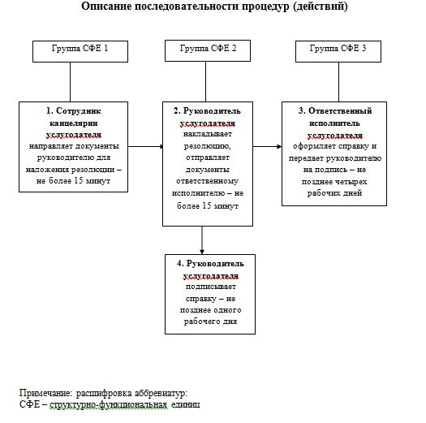

Приложение 2
к постановлению акимата Мангистауской области
от 30 декабря 2014 года № 343
Приложение 2
к регламенту государственной услуги
"Выдача справок по опеке и попечительству"

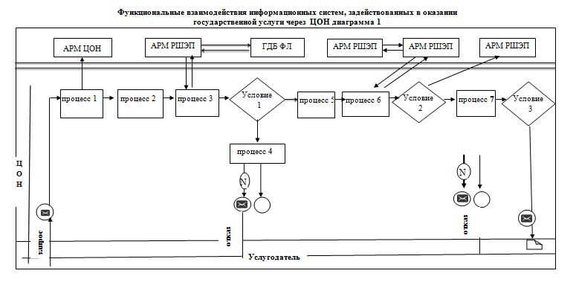

Функциональные взаимодействия информационных систем, задействованных в оказании государственной услуги через ПЭП диаграмма 2

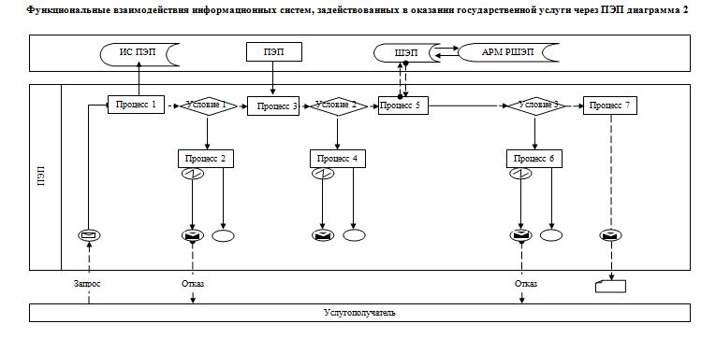

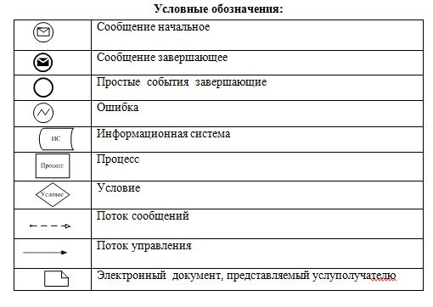

Приложение 3
к постановлению акимата Мангистауской области
от 30 декабря 2014 года № 343
Приложение 3
к регламенту государственной услуги
"Выдача справок по опеке и попечительству"

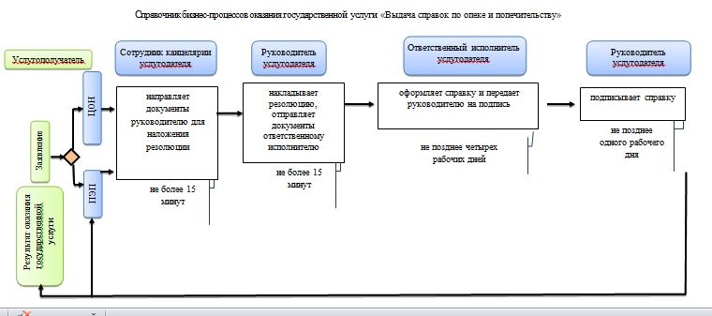

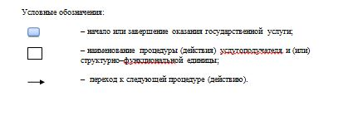

Приложение 4
к постановлению акимата Мангистауской области
от 30 декабря 2014 года № 343
Приложение 3
к регламенту государственной услуги
"Установление опеки или попечительства над
ребенком-сиротой (детьми-сиротами) и ребенком
(детьми), оставшимся без попечения родителей"

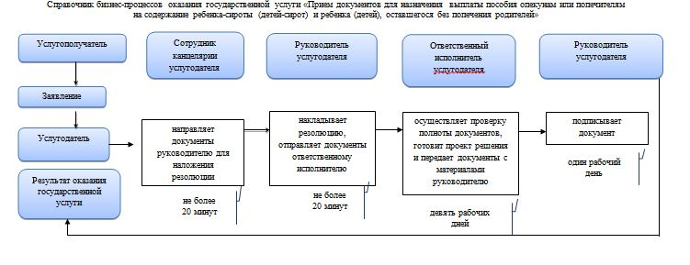

Приложение 5
к постановлению акимата Мангистауской области
от 30 декабря 2014 года № 343
Приложение 3
к регламенту государственной услуги
"Выдача справок в единый накопительный
пенсионный фонд и (или) добровольный
накопительный пенсионный фонд, банки,
в органы внутренних дел для распоряжения
имуществом несовершеннолетних детей и
оформления наследства несовершеннолетним детям"

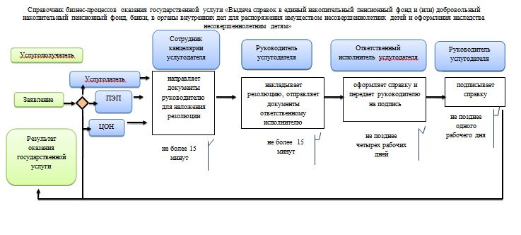

Приложение 6
к постановлению акимата Мангистауской области
от 30 декабря 2014 года № 343
Приложение 3
к регламенту государственной услуги
"Выдача справок органов, осуществляющих
функции по опеке или попечительству, для
оформления сделок с имуществом, принадлежащим
на праве собственности несовершеннолетним детям"

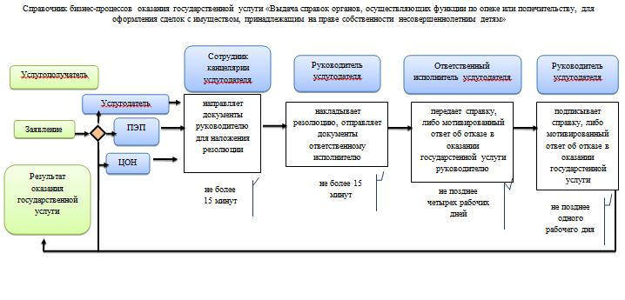

Приложение 7
к постановлению акимата Мангистауской области
от 30 декабря 2014 года № 343
Приложение 1
к регламенту государственной услуги
"Предоставление бесплатного подвоза
к общеобразовательным организациям
и обратно домой детям, проживающим
в отдаленных сельских пунктах"

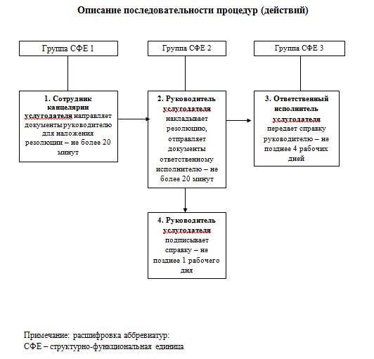

Приложение 8
к постановлению акимата Мангистауской области
от 30 декабря 2014 года № 343
Приложение 2
к регламенту государственной услуги
"Предоставление бесплатного подвоза
к общеобразовательным организациям
и обратно домой детям, проживающим
в отдаленных сельских пунктах"

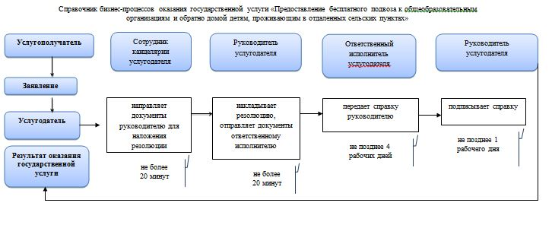

Приложение 9
к постановлению акимата Мангистауской области
от 30 декабря 2014 года № 343
Приложение 3
к регламенту государственной услуги
"Предоставление бесплатного питания
отдельным категориям обучающихся
и воспитанников в общеобразовательных школах"

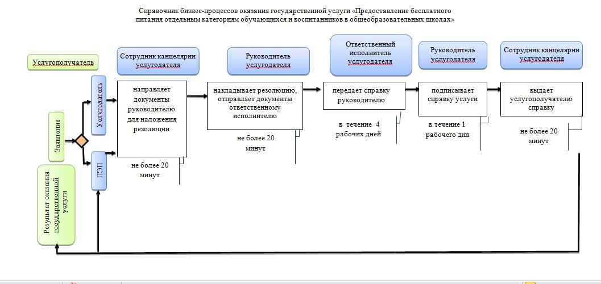

Приложение 10
к постановлению акимата Мангистауской области
от 30 декабря 2014 года № 343
Приложение 1
к регламенту государственной услуги
"Прием документов для назначения
выплаты пособия опекунам или попечителям
на содержание ребенка-сироты (детей-сирот)
и ребенка (детей), оставшегося
без попечения родителей"

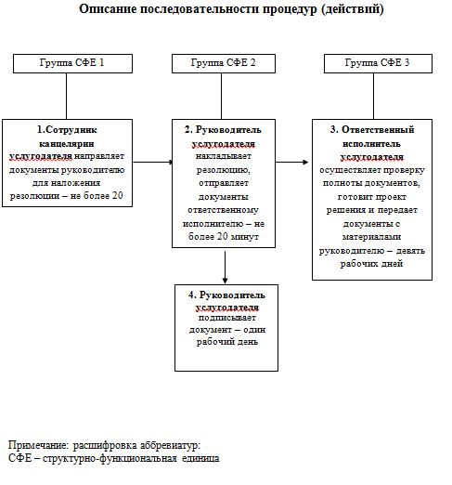

Приложение 11
к постановлению акимата Мангистауской области
от 30 декабря 2014 года № 343
Приложение 2
к регламенту государственной услуги
"Прием документов для назначения
выплаты пособия опекунам или попечителям
на содержание ребенка-сироты (детей-сирот)
и ребенка (детей), оставшегося
без попечения родителей"

© 2012. РГП на ПХВ «Институт законодательства и правовой информации Республики Казахстан» Министерства юстиции Республики Казахстан

